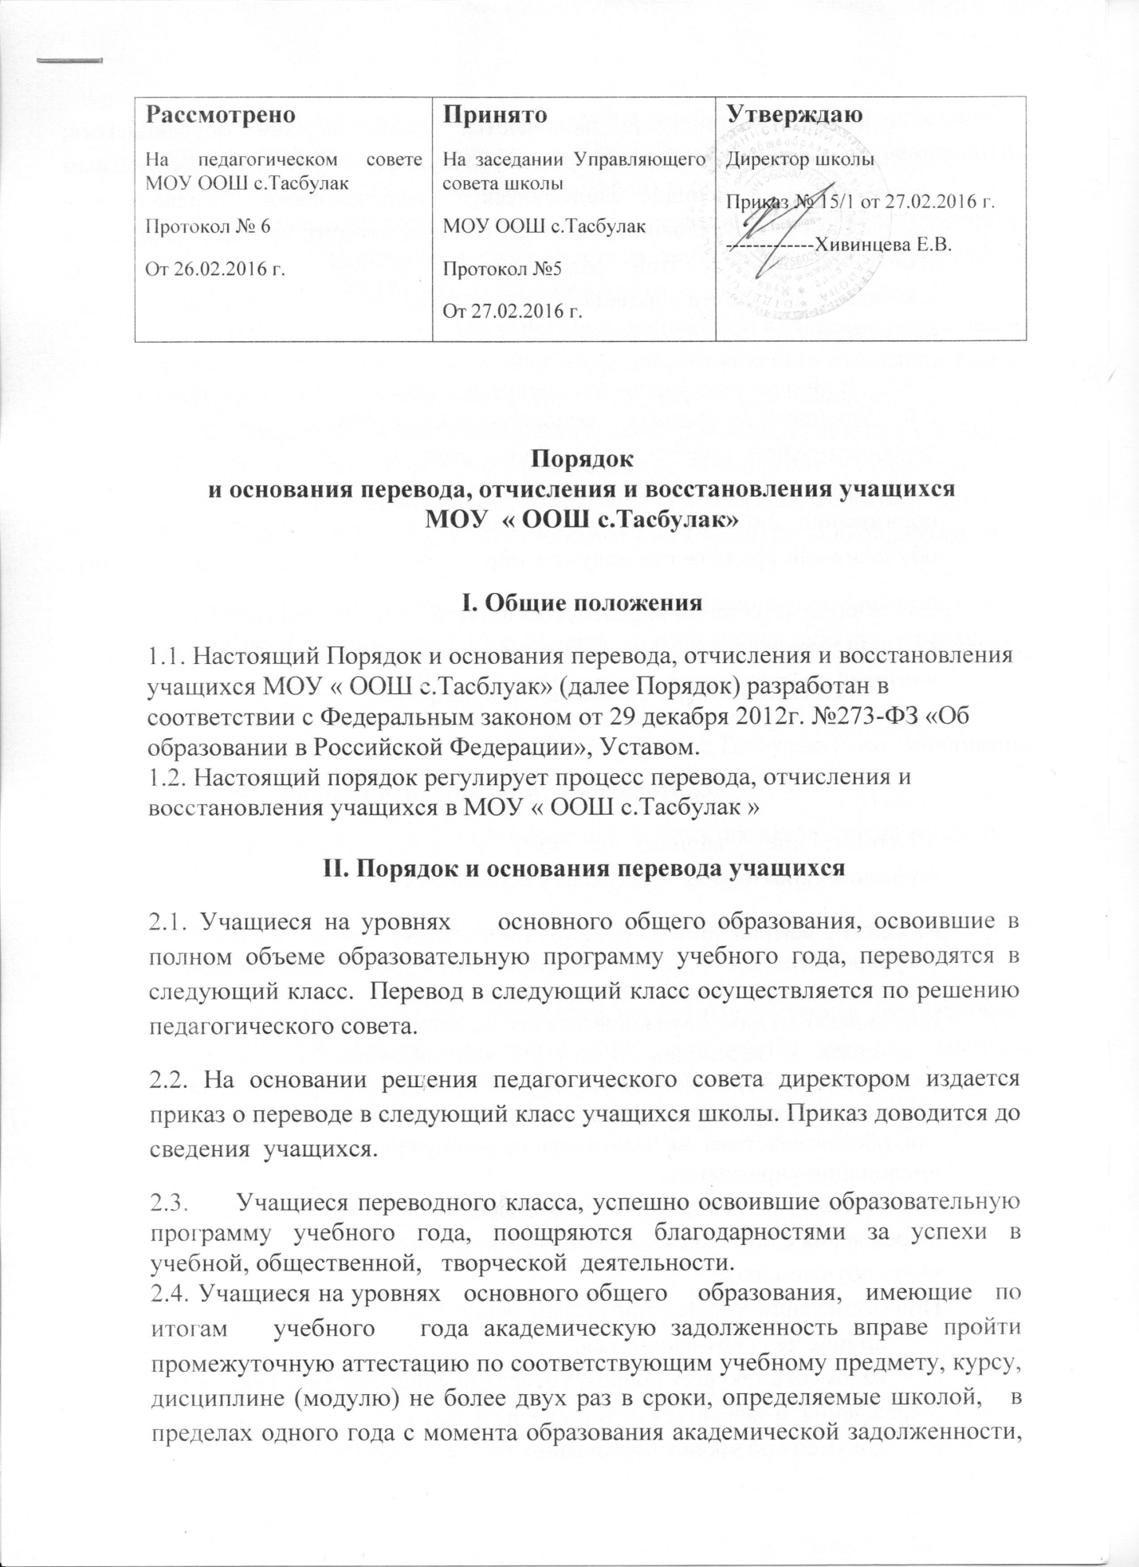

в указанный период не включаются время болезни обучающегося; обучающиеся не прошедшие промежуточную аттестацию по уважительным причинам или имеющие академическую задолженность переводятся в следующий класс условно. Школа обязана создать условия учащемуся для ликвидации этой задолженности и обеспечить контроль за своевременностью ее ликвидации в пределах одного года с момента его образования..
  - В личное дело учащегося вносится запись « условно переведен».
2.6. Учащиеся на уровнях основного общего образования, не освоившие образовательной программы учебного года и не ликвидировавшие в установленные сроки академической задолженности с момента ее образования , по заявлению обучающегося оставляются на повторный год обучения или продолжают получать образование по индивидуальному плану.

2.7. Форма аттестации определяется аттестационной комиссией, состав которой утверждается МОУ «ООШ с.Тасбулак»в количестве не менее двух учителей соответствующего профиля.

III. Порядок и основания отчисления
3.1.Отчисление учащихся из МОУ « ООШ с.Тасбулак» оформляется приказом директора на следующих основаниях:
- в связи с завершением основного общего образования с выдачей документа государственного образца о соответствующем уровне образования. ;
- в случае установления нарушения порядка приёма в Учреждение, повлекшего по вине обучающегося его незаконное зачисление в Учреждение;
- в связи с переводом в другую общеобразовательную организацию, реализующую образовательную программу соответствующего уровня, при наличии справки-подтверждения с нового места учебы;
- по обстоятельствам, не зависящим от воли учащегося , в том числе в случае ликвидации учреждения.
3.2. Отчисление из Учреждения оформляется приказом директора Учреждения с внесением соответствующих записей в алфавитную книгу учёта обучающихся.
При отчислении Учреждение выдает заявителю следующие документы:
- личное дело обучающегося;
- ведомость текущих оценок, которая подписывается директором Учреждения, и заверяется печатью Учреждения;
- документ об уровне образования (при его наличии);
3.3. Обучающиеся, не прошедшие государственную (итоговую) аттестацию или получившие на итоговой аттестации неудовлетворительные результаты, а праве пройти государственную (итоговую) аттестацию в сроки определяемые порядком проведения государственной (итоговой) аттестации.
3.4. По решению педагогического совета за неисполнение или нарушение Устава МОУ « ООШ» правил внутреннего распорядка допускается отчисления учащегося, как меры дисциплинарного взыскания. Отчисление учащегося применяется, если иные меры дисциплинарного взыскания и меры педагогического воздействия не дали результата и дальнейшее его пребывание в школе оказывает отрицательное влияние на других учащихся, нарушает их права и права работников школы. Отчисление учащегося в качестве меры дисциплинарного взыскания применяется, в соответствии со статьей 43 пунктом 4-8, ФЗ РФ №273-ФЗ от 29.12.2012г. «Об образовании в Российской Федерации».
3.5.Учащиеся могут обжаловать решение Учреждения об отчислении, принятое по инициативе Учреждения, в установленном законом порядке.
IV. Порядок и основания восстановления
4.1 Лицо, отчисленное из МОУ « ООШ с.Тасбулак», по инициативе учащегося имеет право на восстановление .
4.2. Восстановление учащихся после отчисления производится на основании заявления учащегося.

4.3. Восстановление учащихся производится приказом директора МОУ «ООШс.Тасбулак» .
При принятии настоящего локального нормативного акта, в соответствии с ч.3 ст.30 ФЗ «Об образовании в РФ», учитывается мнение законных представителей обучающихся

